**Ułatw sobie pracę dzięki akcesoriom do uli!**

**Jeśli jesteś prawdziwym pasjonatem pszczelarstwa, to koniecznie musisz dowiedzieć się, jakie są najważniejsze akcesoria do uli, których potrzebuje każda pasieka!**

**Znaczenie akcesoriów do uli**

Niezależnie od wykonywanej pracy, dobrze jest mieć elementy w postaci akcesoriów czy dodatków, które Ci ją ułatwią i usprawnią. Dlatego właśnie **akcesoria do uli** odgrywają kluczową rolę w pracy pszczelarzy, zapewniając im wsparcie i ułatwienia w prowadzeniu pasieki. Te specjalistyczne narzędzia i urządzenia zostały zaprojektowane w celu zwiększenia efektywności pszczelarstwa, ochrony pszczół oraz ułatwienia pracy z ula. Dzięki nim pszczelarze mają możliwość monitorowania i utrzymania zdrowia i dobrostanu swoich uli, a także kontrolowania i zarządzania populacją pszczół.

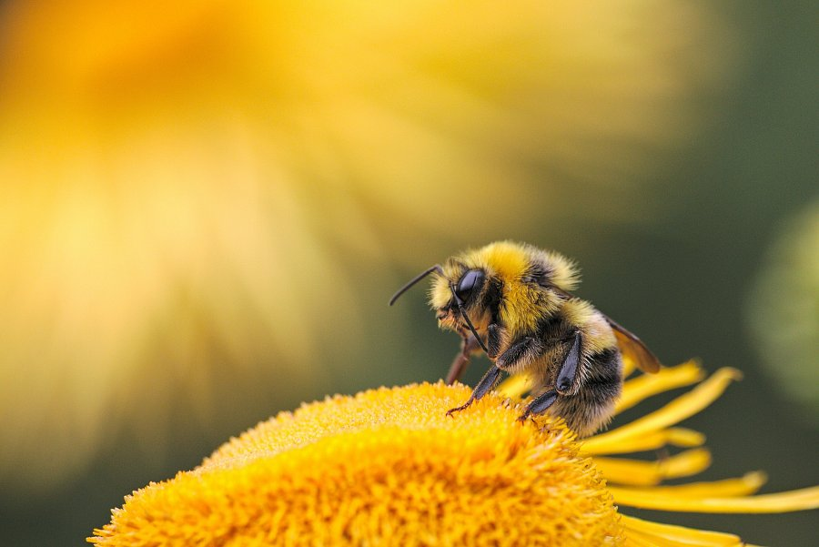

**Podstawowe akcesoria do uli**

Na liście podstawowych akcesoriów pszczelarskich znajdują się m.in. wlotki, które umożliwiają kontrolę przepływu pszczół w i z ula, ułatwiając zarządzanie ulami podczas różnych sezonów i okresów rozwoju kolonii. Dodatkowo, narzędzia do wyjmowania ramek i przeglądania ula, takie jak wyciągarki czy wyciągarki ramkowe, są niezbędne do manipulacji ramkami i sprawdzania kondycji pszczół oraz gniazda. *Akcesoria do uli* w formie pobierania próbek miodu i pyłku również pomagają pszczelarzom w kontrolowaniu jakości produktów oraz monitorowaniu zdrowia i rozwoju rodziny pszczół.

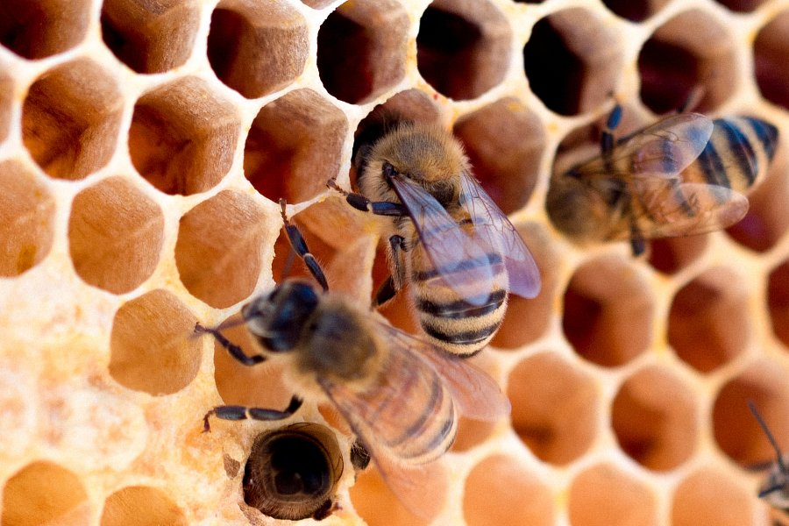

**Innowacyjne akcesoria dla pszczelarzy**

Wraz z rozwojem technologii, rozwija się także pszczelarstwo. Obecnie dostępne są również bardziej zaawansowane i innowacyjne [akcesoria do uli](https://beeboxes.eu/sklep-pszczelarski/akcesoria-do-uli/). Przykładem są systemy monitoringu uli, które wykorzystują czujniki do mierzenia temperatury, wilgotności i aktywności pszczół w ulu. Dzięki tym narzędziom pszczelarze mogą otrzymywać dane na temat stanu zdrowia i kondycji kolonii, co pozwala na szybkie reagowanie na ewentualne problemy. Innym przykładem są wagi ula, które umożliwiają pomiar masy uli. Pozwala to pszczelarzom na monitorowanie rozwoju kolonii, ocenę zbiorów miodu oraz identyfikację nieprawidłowości.